**Содержание**

Введение 5

1 Постановка задачи 5

1.1 Обзор аналогичных решений 5

1.2 Техническое задание 5

1.3 Выбор средств реализации программного продукта 5

1.4 Вывод 5

2 Макетирование страниц веб-сайта 5

2.1 Выбор способа вёрстки 5

2.2 Выбор стилевого оформления 5

2.3 Выбор шрифтового оформления 5

2.4 Разработка логотипа 5

2.5 Разработка пользовательских элементов 5

2.6 Разработка спецэффектов 5

2.7 Выводы 5

3. Реализация структуры веб-сайта 5

3.1 Структура HTML-документа 5

3.2 Добавление таблиц стилей Sass и CSS 5

3.3 Использование стандартов XML (SVG) 5

3.4 Вывод 5

4. Тестирование веб-сайта 5

4.1 Адаптивный дизайн веб-сайта 5

4.2 Кроссбраузерность веб-сайта 5

4.3 Руководство пользователя 5

4.4 Вывод 5

Заключение 5

Использованные литературные источники 5

Приложение 1. Проверка Linter/ HTML Validator 5

Приложение 2. Прототипы веб-страниц 5

Приложение 3. Макеты веб-страниц 5

Приложение 4. Листинг HTML 5

Приложение 5. Листинг CSS 5

Приложение 6. Листинг XML 5

# **Введение**

Каждый из нас имеет свой индивидуальный подход к отдыху и развлечениям. Некоторым нужен адреналин и экстрим, чтобы почувствовать, что их жизнь идет вперед, а другие предпочитают более пассивный отдых, такой как прогулки в природе или чтение книги. Независимо от того, какой тип отдыха вам нравится, все мы стремимся найти удовольствие и расслабление в своих любимых занятиях.

Для многих людей отдых становится особенно важным, когда они работают много часов в день. Поэтому, важно иметь возможность выбрать подходящий вид отдыха, который позволит расслабиться и насладиться жизнью. Существует множество способов, чтобы сделать свою жизнь более интересной и веселой, и одним из лучших способов является спорт.

Спортивные мероприятия и занятия помогают не только развлечься, но и поддерживать здоровье и физическую форму. Спорт - это уникальный способ взаимодействия со своим телом и улучшения своего здоровья.

Сегодня стало возможным заказать кроссовки в магазине из любой точки мира. Не выходя из дома, вы можете заказать кроссовки через Интернет или по телефону. Самолет доставит их прямо туда, куда вы желаете. Для этого и был разработан веб-сайт интернет-магазина «Nine».

Данный веб-сайт предоставляет услуги по заказу кроссовок по всему миру, каждый сможет найти что-то на свой вкус: от баскетбольных кроссовок до футбольных бутс. Сайт выполнен с помощью языков разметки HTML, CSS, SCSS и XML, что обеспечивает высокую функциональность и удобство использования для пользователей.

Целевой аудиторией являются люди, заинтересованные в покупке кроссовок любого возраста.

И для заказа самых интересных и запоминающих кроссовок вам сможет помочь мой проект «Веб-сайт интернет-магазина “Nine”».

Курсовой проект включает в себя 7 разделов: Постановка задачи, Проектирование страниц веб-сайта, Реализация структуры веб-сайта, Тестирование веб-сайта, Заключение, Список использованной литературы, Приложение.

Цель курсовой работы: разработать информационный онлайн каталог с использованием HTML5 и XML, а также с применением CSS3.

Были поставлены следующие задачи:

– Проанализировать существующие языки разметки, инструменты и библиотеки для создания веб-сайта.

– Создать макет веб-сайта при помощи онлайн-сервиса для разработки интерфейсов и прототипирования Figma

– Разработать структуру веб-сайта.

– Наполнить сайт информацией по теме.

– Протестировать веб-сайт.

# **Постановка задачи**

## **1. 1** **Обзор аналогичных решений**

Курсовой проект представляет из себя информационный веб-сайт Nine – интернет-каталог продажи обуви. Разработанный мною веб-сайт имеет множество аналогов, разного уровня проработки. В качестве примера можно привести несколько сайтов.

Аналог №1 — сайт www.nike.com

Предоставленный сайт выполнен в минималистическом стиле со множеством вкладок, информацией о популярных моделях кроссовок.

На главной странице сайта свежие новости мира спорта, информация о форуме, также информация о новинках.

Недостатками данного аналога являются слишком светлые цвета дизайна, которые не очень приятны при поиске информации.

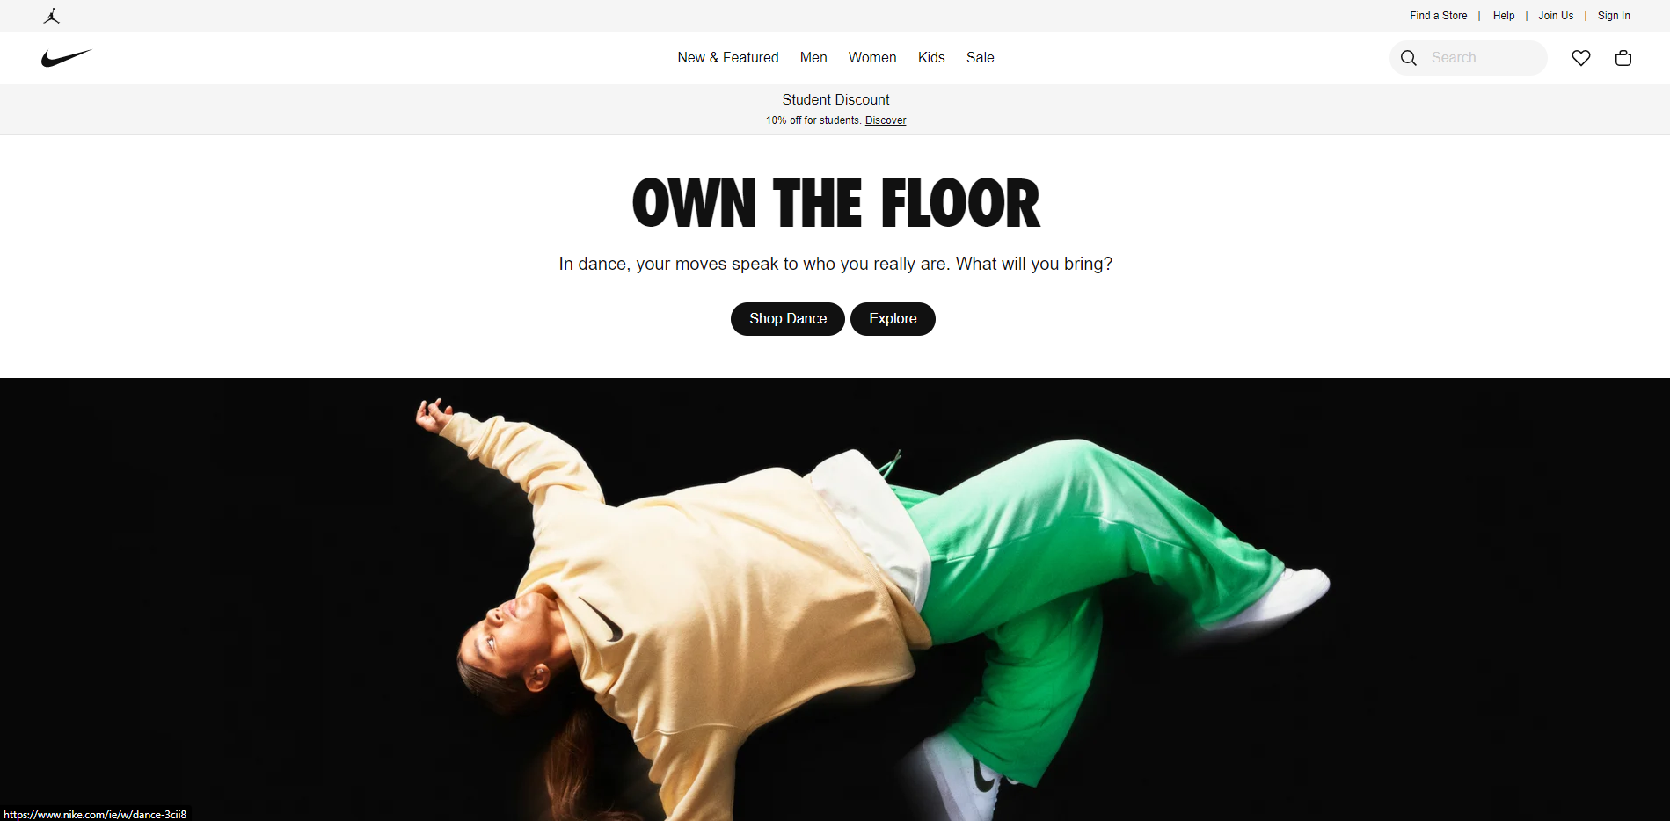

Рисунок 1.1 – Главная страница сайта «Nike»

Хорошо проработана мобильная версия сайта. Оформление мобильной версии представлено на рисунке 1.2. Очень удобно находить нужную информацию и это не займет много времени, чтобы найти то, что вам понравится. Недостатком также является не удачно выбранный цвета оформления, в данном примере оттенки также слишком светлые.

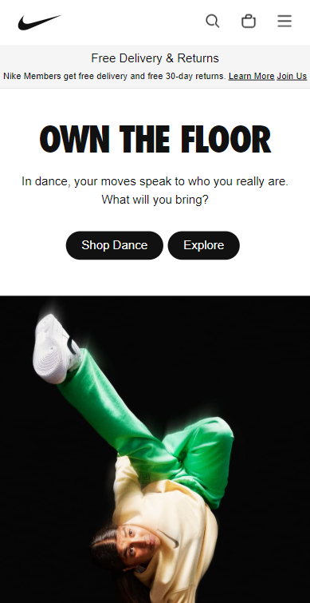

Рисунок 1.2 – Мобильная версия сайта «Nike»

Аналог №2 — сайт adidas.com

Адидас – это хороший интернет-каталог обуви и одежды. В нем представлено множество различных моделей кроссовок, разделов с одеждой для мужчин, женщин и детей, а также скидки и распродажи. Не малое место занимает новостная лента о спортивных событиях и разделы с кроссовками под конкретный вид спорта, что делает этот сайт удобным для спортсменов.

Недостатком также является неправильно подобранная цветовая гамма и множество различных предложений, которые порой мешают при выборе товара. Однако данный сайт лаконично оформлен и понятен обычному пользователю, который зашёл на данный сайт впервые.

Дизайн сайта представлен на рисунке 1.3.

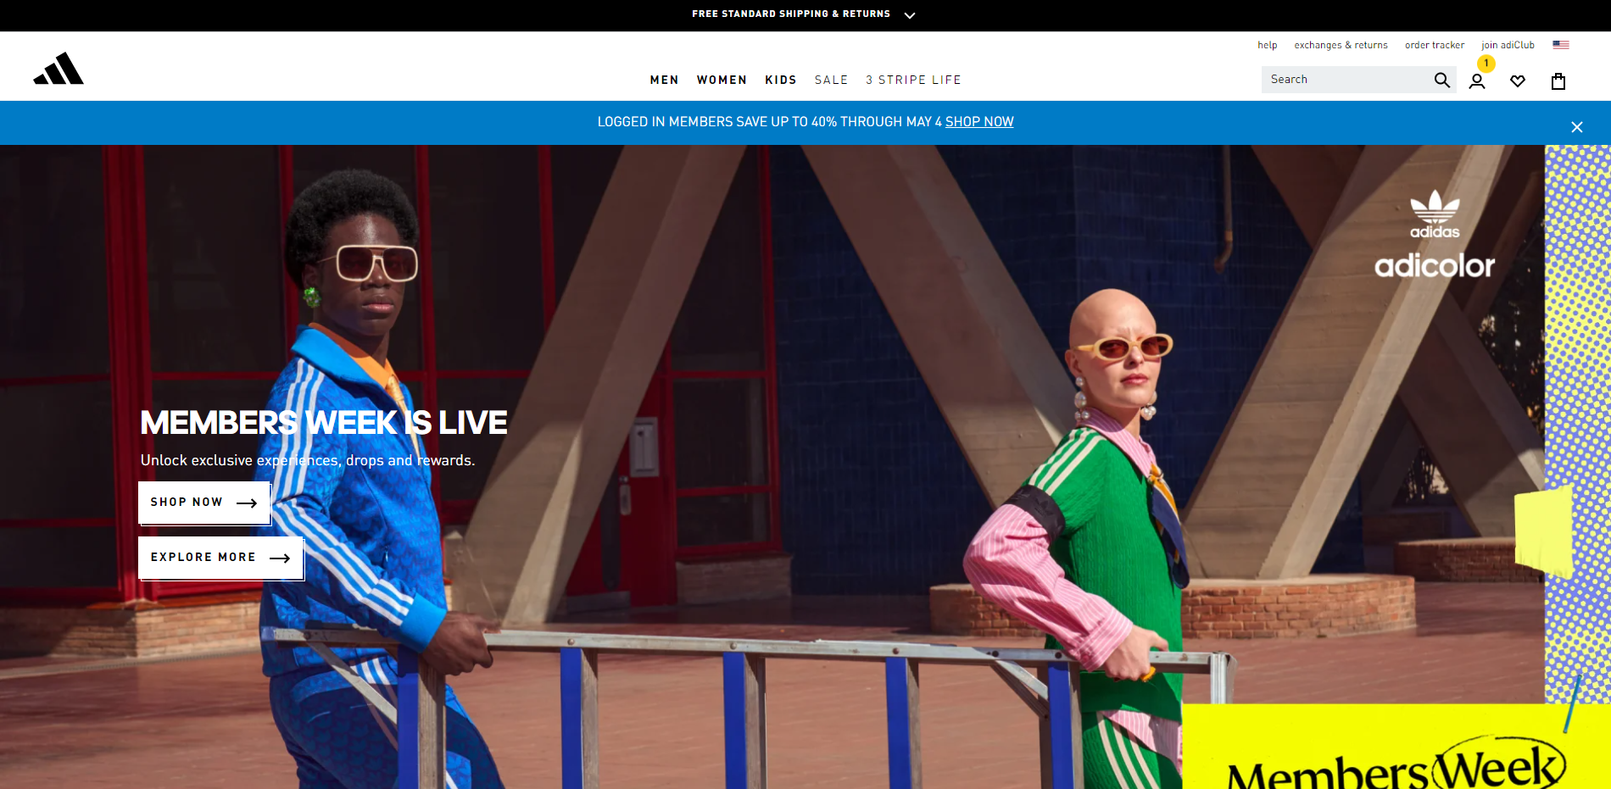

Рисунок 1.3 – Главная страница сайта «Adidas»

Посмотрев, аналоги популярных сайтов можно сделать вывод о дизайне сайта и его главной задачи.

## **1.2 Техническое задание**

В данном проекте требуется создать многостраничный информационный сайт каталог кроссовок. Сайт должен содержать информацию о товарах, о новинках и акциях магазина.

Главная задача сайта — дать пользователю информацию о магазине и показать предоставляющие услуги сайта.

В мобильной версии (ширина до 720px) страница должна адаптироваться под ширину устройства. Начиная с ширины в 1000px должна открываться версия для персонального компьютера.

Основные требования к исполнителю: создание дизайна, проведение анализа существующих решений, создание прототипа, адаптивность и кроссбраузерность сайта (корректное отображение в браузерах, таких как Google Chrome, Mozilla Firefox, Microsoft Edge, Opera.).

В проекте используется гипертекстовый язык разметки HTML, CSS/Sass, графические элементы в формате SVG; данные хранятся в XML-формате.

Задачи курсового проекта:

– Размещение основной информации на сайте.

– Размещение информации об товарах.

## **1.3 Выбор средств реализации программного продукта**

Прежде всего следует создать макет, который соответствовал бы всем важнейшим требованиям, для этого можно использовать онлайн-сервис для разработки интерфейсов и прототипирования Figma. Проектирование макета одно из важнейших условий для создания читабельного сайта, в котором пользователь найдет полезную для себя информацию.

Сайт разрабатывался в редакторе Visual Studio Code 19. Страницы сайта могут просматриваться во всех популярных браузерах (Microsoft Edge, Safari, Opera, Mozilla Firefox, Google Chrome).

Visual Studio Code (рис. 1.6) — редактор исходного кода, разработанный Microsoft для таких платформ, как Windows, Linux и macOS. Позиционируется как редактор кода для кроссплатформенной разработки веб- и облачных приложений. Включает в себя отладчик, инструменты для работы с Git, подсветку синтаксиса и средства для рефакторинга, в чём и заключается преимущества перед другими редакторами кода.



Рисунок 1.4 – Логотип текстового редактора «Visual Studio Code»

Для выполнения проекта использовались языки: HTML, CSS/Scss(Sass), XML, JavaScript. Структура сайта создана с помощью языка разметки HTML, дизайн сайта оформлен с помощью CSS/Scss. JS используется для создания XML-запроса, то есть для получения данных из XML-файла. Также JS используется для заполнения этими данными HTML-документа.

[HTML](https://ru.wikipedia.org/wiki/HTML) (Hyper Text Markup Language, расшифровывается как язык разметки гипертекстовых страниц) — основа всех современных сайтов. HTML является языком разметки, но не языком программирования. Под языком разметки понимается набор символов, созданный с целью передачи информации о строении текста. Это значит, что в отличии от языков программирования, язык разметки только управляет "внешним видом" текста для конечного пользователя. HTML-документ имеет расширение .html или .htm. В браузере он преобразуется в веб-страницу и состоит из набора тегов. Они как раз и помогают представлять текст на экране: благодаря им браузер понимает, что он читает не просто текст, а структурированную информацию, разбитую на блоки. Браузер интерпретирует HTML-документ, выстраивая его структуру (DOM) и отображая ее в соответствии с инструкциями, включенными в этот файл (таблицы стилей, скрипты).

CSS (Cascading Style Sheets) — язык таблиц стилей, который позволяет прикреплять стиль (например, шрифты и цвет) к структурированным документам (например, документам HTML и приложениям XML). Обычно CSS-стили используются для создания и изменения стиля элементов веб-страниц и пользовательских интерфейсов, написанных на языках HTML и XHTML, но также могут быть применены к любому виду XML-документа, в том числе XML, SVG и XUL. Каскадные таблицы стилей описывают правила форматирования элементов с помощью свойств и допустимых значений этих свойств. Для каждого элемента можно использовать ограниченный набор свойств, остальные свойства не будут оказывать на него никакого влияния.

Scss – это дополнение (расширение) таблицы стилей CSS. Данный метыязык значительно упрощает работу, поддерживает некоторые элементы языков программирования (создание переменных, циклов, условных операторов).

XML (eXtensible Markup Language) - это расширяемый язык разметки. XML изначально придумали для более удобного хранения и передачи данных. **XML — это не исполняемый код, а язык описания данных.** После описания данных с помощью XML, необходимо написать код (на одном из языков программирования), который сможет эти данные отправить/принять/обработать.

## **1.4 Вывод**

В процессе анализа аналогичных решений были учтены не только недостатки и преимущества других сайтов, но и тренды в веб-дизайне и интерфейсах. Это помогло создать веб-сайт, который соответствует современным требованиям и тенденциям в веб-разработке. Были изучены не только веб-сайты конкурентов, но и те, которые могут послужить источником вдохновения.

Помимо этого, было решено использовать современные инструменты и технологии, чтобы создать сайт высокого качества. Для этого были выбраны современные языки программирования, такие как HTML5, CSS3 и JavaScript, которые позволяют создавать динамичные и интерактивные веб-страницы.

В процессе создания веб-сайта была уделена большая внимание юзабилити, то есть удобству использования. Были реализованы легкие и понятные навигационные элементы, логичное расположение информации и удобный пользовательский интерфейс. Все это позволяет пользователям быстро и легко находить нужную информацию на сайте.

В итоге, благодаря использованию современных технологий, анализу аналогичных решений и уделяя внимание юзабилити и безопасности, был создан веб-сайт высокого качества, который соответствует современным требованиям и ожиданиям пользователей.

# **2 Макетирование страниц веб-сайта**

## **2.1 Выбор способа вёрстки**

В соответствие с требованиями к проекту, в частности адаптивность и кроссбраузерность сайта, было принято решение об использовании SASS.

Для создания отдельных блоков страницы, такие как горизонтальное меню, будет использована Flexbox-верстка. С помощью этой технологии можно очень просто и гибко расставить элементы в контейнере, распределить доступное пространство между ними, и выровнять их тем или иным способом даже если они не имеют конкретных размеров. CSS Flexbox поддерживается всеми используемые на сегодняшний момент современными браузерами (с использованием префиксов: IE10+, Edge12+, Firefox 2+, Chrome 4+, Safari 3.1+, Opera 12.1+, iOS Safari 3.2, Opera mini, Android 2.1+, Blackberry 7+).

Исходя из выбора способа верстки были расположены все основные элементы сайта и разработаны макеты страниц. Разработанные макеты сайта представлены в приложении 1.

## **2.2 Выбор стилевого оформления**

Для реализации стилевого оформления сайта было выбрано минималистическое направление с элементами классического веб-дизайна. Такой стиль позволяет привлечь внимание новых пользователей.

Сайт не загромождается лишними деталями такими как боковые панели и т.п., большим количеством спецэффектов. Акцент на сайте ориентируется на основной контент.

  

Рисунок 2.1 – Цветовая палитра сайта «Adidas»

Цветовые решения не слишком яркие. Основные цвета: серый, белый и черный. Цветовая палитра представлена на рисунке 2.1

## **2.3 Выбор шрифтового оформления**

В данном проекте будут использованы два основных шрифта: Carlito и sans-serif Шрифты подключаются с помощью сервиса google fonts

Шрифт Carlito – Стиль шрифта может варьироваться в зависимости от выбранных букв. Некоторые шрифты не поддерживают специальные символы или были созданы для одноразового действия.

Шрифт sans-serif (без засечек) является одним из наиболее распространенных в веб-дизайне и используется как для заголовков, так и для основного текста. Он отличается от шрифта с засечками тем, что у него отсутствуют дополнительные элементы на концах букв, что делает его более простым и современным внешне.

При подключении шрифтов через сервис Google Fonts, веб-страница загружается быстрее, чем при использовании локальных файлов с шрифтами. Это связано с тем, что Google Fonts использует кэширование, т.е. шрифты уже загружены на устройстве пользователя, когда он заходит на другой сайт, где используется тот же самый шрифт. Таким образом, повторная загрузка шрифта не требуется, что ускоряет загрузку веб-страницы и уменьшает нагрузку на сервер.

В данном проекте использование шрифтов Carlito и sans-serif обусловлено не только их красивым внешним видом, но и удобством их чтения на различных устройствах. Также это позволяет сделать веб-страницу более доступной для пользователей с различными ограничениями зрения.

Использование двух шрифтов также позволяет создавать контраст между заголовками и основным текстом, что улучшает восприятие информации пользователем.

## **2.4 Разработка логотипа**

Разработка логотипа осуществлялась в графическом редакторе Figma. Дизайн довольно минималистичен; было принято решение использовать официальный логотип известной компании с некоторыми изменениями в цвете, подходящем для сайта. Дизайн логотипа представлен на рисунке 2.2.



Рисунок 2.2 – Логотип компании «Nike»

## **2.5 Разработка пользовательских элементов**

На главной странице в навигационной панели, которая содержит основные тематические страницы веб-сайта: «новинки», «скидки», «каталог» на рисунке 2.3 представлена навигационная панель сайта.



Рисунок 2.3 – Пример панели

Панель с главными страницами использовалась на всех страницах для быстрого доступа к ним.

## **2.6 Разработка спецэффектов**

На сайте продумана простейшая анимация некоторых элементов. Для реализации отзывчивого интерфейса продумана реакция интерфейса по наведению курсора на ссылки. При наведении курсора на один из элементов главной панели происходит анимация: плавно появляется белая полоса под названием раздела. На рисунке 2.4 представлен пример, где первой фазой элемента панели является состояние по умолчанию, а на рисунке 2.4 представлена вторая фаза.

Состояние 1:



Состояние 2:



Рисунок 2.4 – Анимация элемента «Новинки»

Примерно такая анимация использовалась на всех аналогах.

## **2.7 Выводы**

Создание прототипов и макетов веб-страницы позволило разработчикам представить, каким будет окончательный продукт, а также облегчило процесс последующей верстки. При создании макетов было уделено внимание удобству использования и навигации пользователя по сайту. Расположение всех элементов на странице было тщательно продумано, чтобы обеспечить легкость восприятия информации и привлекательный дизайн.

Было определено стилевое оформление веб-сайта, которое включает в себя основную цветовую палитру, шрифтовое оформление и элементы пользовательского интерфейса. Определение цветовой палитры и шрифтового оформления позволило создать уникальный и привлекательный дизайн сайта, который соответствует целям и задачам бизнеса. Элементы пользовательского интерфейса были разработаны с учетом лучших практик веб-дизайна, чтобы обеспечить максимальное удобство использования сайта.

Кроме того, были определены различные эффекты и переходы, которые придают динамику страницам. Это может быть анимация, прогресс-бары, изменение цвета кнопок и многие другие элементы, которые придают сайту живости и делают его более привлекательным для посетителей. В итоге, все эти этапы совместно помогли создать дизайн веб-сайта, который не только привлекателен, но и функционален и удобен для использования.

# **3. Реализация структуры веб-сайта**

## **3.1 Структура HTML-документа**

Структура HTML-документа определяет базовый «скелет» для будущего веб-сайта. Код выполнен по стандарту HTML5.

Структура тела документа состоит из семантических тегов header, main и footer. Листинг представлен в (приложении 3).

В теге header находится горизонтальная навигационная панель. Она содержит ссылки на все основные разделы сайт, логотип и название компании. Навигационное меню было реализовано при помощи семантического тега nav. Листинг представлен в приложении 3.

Тег div с классом container выполняет роль контейнера.

## **3.2 Добавление таблиц стилей Sass и CSS**

Добавление таблиц стилей Sass(Scss) и Css позволило упростить создание стилистического оформления страницы. Компиляция осуществлялась благодаря приложению Visual Studio Code. Преимуществами данного приложения являются компиляция файлов sass, scss.

Главными преимуществами Sass(Scss) перед Css это прежде всего автоматическая кроссбраузерность при компиляции Sass. Наличие вложенности в отличие от Css. Например, Sass облегчает применение свойств благодаря миксинам. Они позволяют один раз создать набор правил, чтобы потом использовать их многократно или смешивать с другими правилами. Переменные, управлять которыми намного проще в отличие от Css. А также импорт, Sass делает это без HTTP-запросов. Листинг представлен в (приложении 4).

В данной структуре используется внешнее подключение таблиц стилей через тег link, так как это самый мощный и удобный способ определения стилей и правил для веб-сайта. Стили хранятся в отдельном файле, который может быть использован для любых веб-страниц. В таблицах стилей используются селекторы по классу, по идентификатору, универсальный селектор, а также селекторы потомков, псевдоклассы и псевдоэлементы.

## **3.3 Использование стандартов XML (SVG)**

В проекте XML-формат был использован для хранения информации о товарах. Листинг представлен в (приложении 5).

Для создания XML-запроса, то есть для получения данных из XML-файла, был использован XSLT.

XSLT (Extensible Stylesheet Language Transformations) — это язык преобразования XML-документов в другие форматы, такие как HTML, XHTML, XML, текстовые файлы и другие форматы. XSLT используется для обработки и преобразования XML-документов, а также для преобразования XML-данных в другие форматы.

В данном проекте XSLT был использован для создания XML-запроса, который позволяет получать данные из XML-файла. Для этого был создан шаблон, который описывает, какие данные нужно получить из XML-файла. Затем этот шаблон был применен к XML-файлу, и полученные данные были возвращены в виде ответа на запрос.

Использование XSLT позволяет упростить получение и обработку данных из XML-файлов, а также обеспечить совместимость с различными системами и приложениями. XSLT также позволяет создавать динамические запросы, которые могут изменяться в зависимости от данных и условий, что обеспечивает более гибкий и эффективный подход к работе с данными.

В данной работе слайдер на главной странице был написан на js. JavaScript позволяет создавать слайдеры, которые реагируют на действия пользователя, например, перемещение мыши или касание экрана на мобильном устройстве. Это может существенно улучшить пользовательский опыт и сделать использование слайдера более интуитивным и приятным.

Кроме того, слайдер, созданный на JavaScript, может быть более гибким и настраиваемым, чем слайдеры, созданные на других технологиях. Например, он может быть легко адаптирован к различным размерам экранов и различным условиям использования, что делает его более универсальным.

## **3.4 Вывод**

В этом разделе мы рассмотрели, как была реализована структура HTML-документа, как были созданы таблицы стилей CSS/Sass, как использовался SVG-формат, как был использован XML-формат для хранения данных, как и для чего был использован JavaScript.

# **4. Тестирование веб-сайта**

## **4.1 Адаптивный дизайн веб-сайта**

Сегодня количество пользователей, которые заходят в Интернет с мобильных устройств очень велико, и с каждым днем их становится все больше. И для того, чтобы людям Интернета было удобно использовать какой-либо сайт, он должен быть адаптивным.

Я выбрал несколько устройств, где сайт должен быть удобным для пользователей, такие как Ipad Mini, Iphone 8 Plus и ноутбуки от 1400px в ширину.

Для более удобной адаптации использовались медиа-запросы, а точнее правило import. Также было использовано такое свойство для блоков, как max-width, чтобы width был равен 100 процентов, чтобы сайт был адаптивен ни только для тех устройств, которые указаны выше, но и для других.

Использование медиа-запросов и правила import в CSS-файлах позволяют определить определенные стили для разных устройств и разрешений экранов. Также свойство max-width для блоков позволяет задать максимальную ширину элемента, что помогает определить, как будет отображаться контент на экранах различных размеров.

Для обеспечения максимально возможной адаптивности сайта, помимо правильной настройки CSS-стилей, также рекомендуется использовать гибкие сетки и контентные изображения, которые будут масштабироваться и подстраиваться под размер экрана устройства пользователя.

Кроме того, важно учитывать оптимизацию сайта для мобильных устройств, чтобы обеспечить быструю загрузку страниц и удобное использование на устройствах с медленным интернетом и ограниченными возможностями процессора.

В целом, при разработке адаптивного сайта необходимо учитывать все особенности устройств, на которых он будет использоваться, и обеспечивать максимальную удобство и доступность контента для всех пользователей.

## **4.2 Кроссбраузерность веб-сайта**

Кроссбраузерность – это способность веб-ресурса отображаться одинаково и работать во всех популярных браузерах, без перебоев в функционировании и ошибок в верстке, а также с одинаково корректной читабельностью контента.

Для отображения свойств, которые в разных браузерах работают по-разному, было принято использования вендорных префиксов. Они автоматически прописаны после компиляции файла с расширением sass.

После написания основной структуры страницы на HTML и внешнего стилевого оформления сайт нужно протестировать в разных браузерах. В ходе тестирования было выяснено, что Internet Explorer не поддерживает семантические теги, из-за чего вся flex-box верстка поломалась, и некоторые свойства, например, как backdrop-filter.

При разработке веб-ресурса с учетом кроссбраузерности необходимо учитывать особенности каждого браузера и проверять работу сайта в разных версиях и на разных платформах, чтобы гарантировать его корректное отображение и работу.

Для решения проблемы с Internet Explorer и другими устаревшими браузерами можно использовать полифиллы или fallback-решения. Полифиллы - это код, который позволяет эмулировать работу современных свойств и функций в устаревших браузерах, тогда как fallback-решения представляют собой альтернативный код, который используется в случае, если определенный функционал не поддерживается браузером.

Кроме того, для обеспечения кроссбраузерности необходимо использовать правильные префиксы и вендорные префиксы в CSS, чтобы свойства отображались корректно в разных браузерах. Также можно использовать CSS-фреймворки, такие как Bootstrap или Foundation, которые обеспечивают кроссбраузерность из коробки.

Наконец, важно учитывать текущие тенденции и рекомендации по разработке веб-сайтов, чтобы обеспечить максимально возможную кроссбраузерность и удобство использования для всех пользователей.

## **4.3 Руководство пользователя**

Данный сайт создан для того, чтобы пользователь мог найти нужную информацию об интересующем их товаре, также скидки на товары и новинки этого магазина.

Для удобного пользования веб-сайтом «Nine» реализовано:

– разработан удобный и приятный пользовательский интерфейс, чтобы даже человек, не работавший с компьютером достаточно, быстро мог разобраться в этом веб-сайте;

– веб-страница оснащена гиперссылками для быстрого перехода между страницами.

– Вверху главной страницы, вы можете увидеть навигационную панель. Она содержит основные тематические страницы веб-сайта: «новинки», «скидки», «каталог».

– Пользователь на странице "Новинки" на сайте интернет-магазина Nine обуви может увидеть следующую информацию:

– Картинки новых моделей обуви, отображающие их внешний вид.

– Название и бренд каждой модели обуви.

– Общая цель страницы "Новинки" на сайте интернет-магазина Nine обуви заключается в том, чтобы предоставить пользователям доступ к свежим и актуальным моделям обуви, упростить процесс выбора и покупки товаров, а также обеспечить высокую степень удобства и удовлетворенности пользователей взаимодействием с сайтом.

– На странице "Скидки" на сайте интернет-магазина Nine обуви может увидеть следующую информацию:

– Картинки обуви, на которую действует скидка, отображающие ее внешний вид.

– Название и бренд каждой модели обуви.

– Общая цель страницы "Скидки" на сайте интернет-магазина Nine обуви заключается в том, чтобы предоставить пользователям доступ к акционным предложениям и скидкам на обувь, сделать процесс выбора и покупки товаров выгодным и доступным, а также обеспечить высокую степень удобства и удовлетворенности пользователей взаимодействием с сайтом.

– Пользователь на странице "Каталог" на сайте интернет-магазина Nine обуви может увидеть следующую информацию:

– Картинки обуви из каталога, отображающие ее внешний вид.

– Название и бренд каждой модели обуви.

– Цену каждой модели обуви.

– Краткое описание каждой модели обуви, включая основные характеристики

## **4.4 Вывод**

В процессе анализа поведения веб-сайта на разных устройствах было учтено множество факторов, таких как размеры экрана, разрешение, тип устройства и многие другие. Это позволило специалистам создать адаптивный дизайн сайта, который автоматически адаптируется к параметрам устройства, на котором открывается сайт. Благодаря этому, веб-сайт выглядит привлекательно и функционально на любом устройстве.

Кроме того, веб-ресурс был протестирован на множестве браузеров, что позволило выявить возможные проблемы с отображением сайта. В результате проделанной работы сайт обеспечен кроссбраузерностью, что означает, что он корректно отображается в различных браузерах, включая популярные, такие как Google Chrome, Mozilla Firefox, Microsoft Edge и другие.

Дизайн сайта был упрощен, удалив избыточные элементы, что значительно улучшило удобство пользования сайтом. Кроме того, при использовании мобильных устройств, определенные элементы сайта изменяют свое положение, чтобы обеспечить максимальную удобство при использовании на маленьких экранах. В итоге, пользователи могут легко и быстро находить нужную информацию на сайте, независимо от устройства, на котором они работают.

# **Заключение**

Целью курсового проекта было разработка веб-сайта интернет каталога магазина обуви “Nine”. Который предоставляет информацию о наличии товаров. Помимо главной страницы была реализована страница: «новинки», на которой можно всю информацию о новых поступлениях в магазин.

Для реализации макета веб-страницы были исследованы сайты схожей тематикой и исследованы недостатки веб-сайтов.

Была подготовлена среда разработки Visual Studio Code для комфортного и ускоренного написания кода для веб-страницы. А именно выбор необходимых плагинов и цветовой темы.

Также проходило испытания технологий для получения лучшего результата во время пользования веб-страницы. Проходил анализ полученной информации по итогу испытании технологий и применены те или иные выводы по использования нового функционала.

Реализация важных элементов страницы либо же скриптов были представлены в приложениях. Которые дают общую информацию о проекте.

Для достижения поставленной цели для курсового проекта функционально были реализованы следующие задачи:

– Анализ аналогичных решений;

– Выбор способа верстки;

– Выбор стилевого оформления;

– Разработка логотипа;

– Разработка пользовательских элементов;

– Разработка спецэффектов;

– Добавление веб-сайту адаптивности;

– Кроссбраузерность веб-сайта;

– Создание руководства пользователя;

Список используемых литературных источников представлен в пункте 6. Также дополнительная информация находится в приложениях 1.

Результатом курсового проекта стал готовый к работе веб-сайт, в котором размещена информация о спортивной обуви. Данный ресурс стабилен в работе и не требует высоких знаний для работы с ним.

Таким образом, из выше сказанного, можно сделать вывод, что в курсовом проекте раскрывается все теоретические и практические аспекты темы и достигнуты поставленные цели и задачи роботы.

# **Использованные литературные источники**

1. Киселенко Н. П. HTML. Самое необходимое – Санкт-Петербург: БХВ-Петербург, 2008. – 352 с.
2. Дакетт Д. HTML и CSS. Разработка и дизайн веб-сайтов / Джон Дакетт; [пер. с англ. М. А. Райтмана]. – Москва: Эксмо, 2013. – 480 с.
3. Дронов В. А. HTML и CSS: 25 уроков для начинающих. – Санкт-Петербург: БХВ-Петербург, 2020. – 400 с.
4. Дронов В. А. JavaScript: 20 уроков для начинающих. – Санкт-Петербург: БХВ-Петербург, 2020. – 352 с.
5. Справочник по HTML / Html book, [Электронный ресурс]. – режим доступа: http://htmlbook.ru – Дата доступа: 27.04.2023.
6. Руководство по графическому редактору Figma, [Электронный ресурс]. – Режим доступа: https://vc.ru/design/184941-figma-vse-chto-vam-nuzhno-znat. Дата доступа: 27.04.2023.
7. Современный учебник JavaScript, [Электронный ресурс]. – Режим доступа: https://learn.javascript.ru/ - Дата доступа: 27.04.2023.

**Приложение 1. Проверка Linter/ HTML Validator**

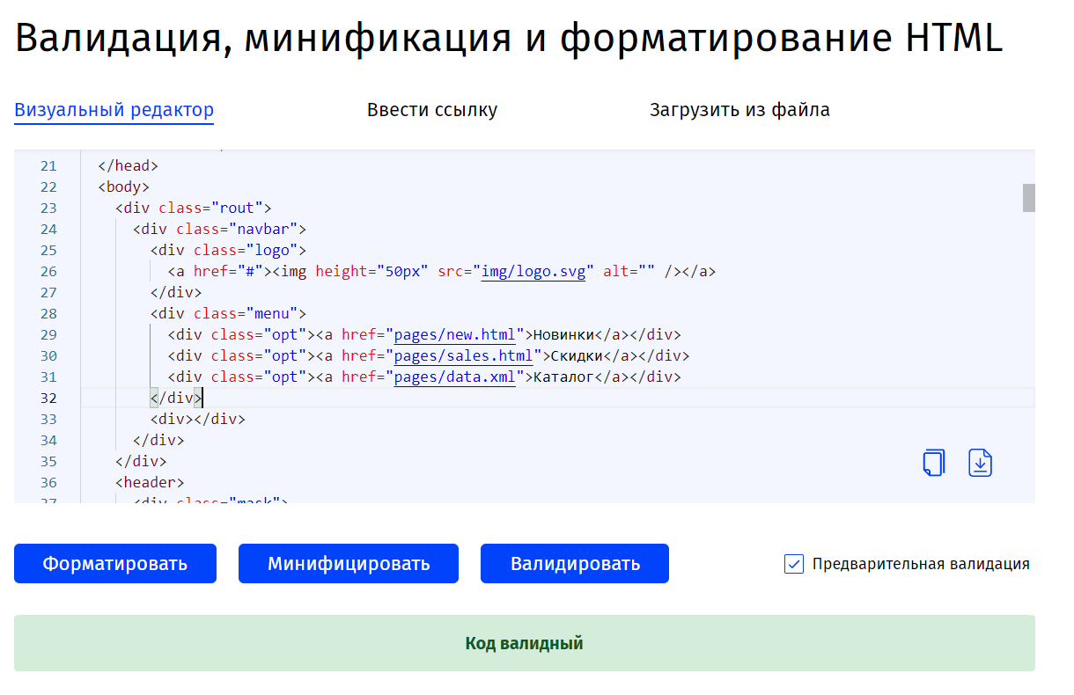

Рисунок 1 – проверка основного сайта

**Приложение 2. Прототипы веб-страниц**



Рисунок 1 – Прототип главной страницы

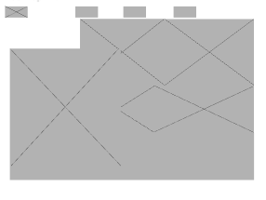

Рисунок 2 – Прототип страницы “Новинки”



Рисунок 3 – Прототип страницы “О нас”

**Приложение 3. Макеты веб-страниц**

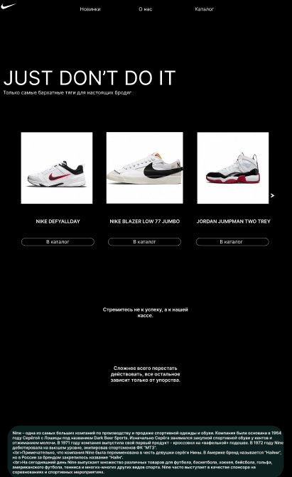

Рисунок 1 – Макет главной страницы

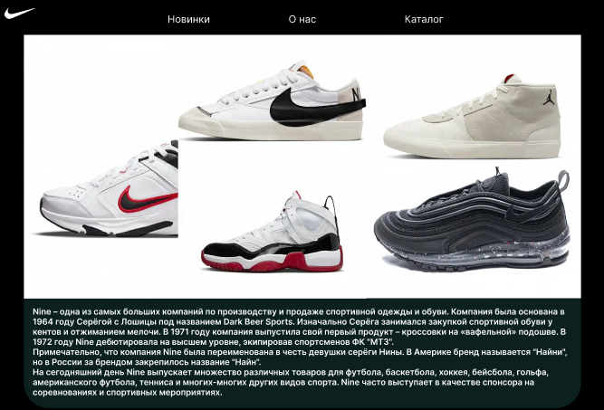

Рисунок 2 – Макет страницы “Новинки”

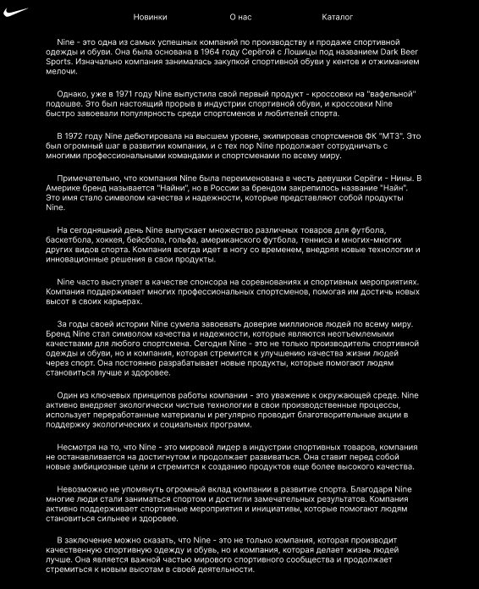

Рисунок 3 – Макет страницы “О нас”

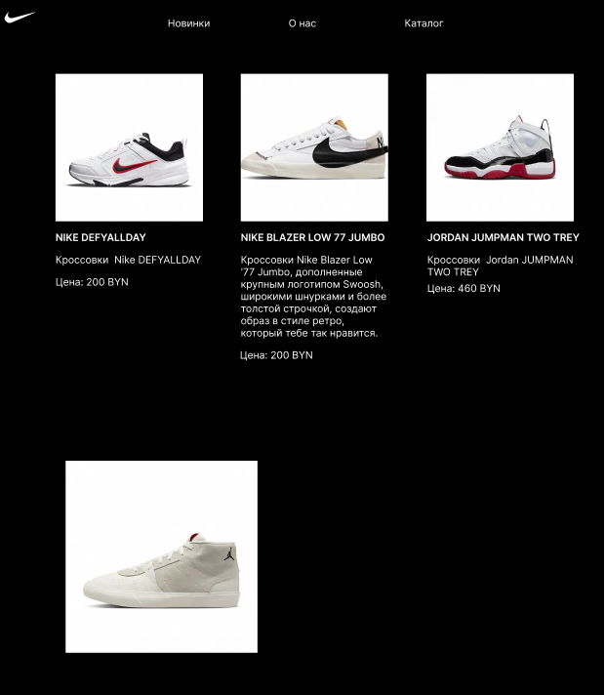

Рисунок 4 – Макет страницы “Каталог”

**Приложение 4. Листинг HTML**

Структура HTML-документа выполнена по стандарту HTML5. На рисунке 4.1 представлен листинг шапки сайта.

|  |  |
| --- | --- |
| |  | | --- | | <div class="rout">  <div class="navbar">  <div class="logo">  <a href="../index.html">  <img height="50px" src="../img/logo.svg" alt="" />  </a>  </div>   <div class="menu">  <div class="opt">  <a href="#">Новинки</a>  </div>  <div class="opt">  <a href="sales.html">О нас</a>  </div>  <div class="opt">  <a href="data.xml">Каталог</a>  </div>  </div>   <div class="nothing"></div>  </div> </div> | |

Рисунок 4.1 – Листинг шапки сайта

Листинг подвала сайта представлен на рисунке 4.2:

|  |
| --- |
| <footer class="footer">  <div>  Nine – одна из самых больших компаний по производству и продаже спортивной одежды и обуви. Компания была основана в 1964 году Серёгой с Лошицы под названием Dark Beer Sports. Изначально Серёга занимался закупкой спортивной обуви у кентов и отжиманием мелочи. В 1971 году компания выпустила свой первый продукт – кроссовки на «вафельной» подошве. В 1972 году Nine дебютировала на высшем уровне, экипировав спортсменов ФК "МТЗ".  Примечательно, что компания Nine была переименована в честь девушки серёги Нины. В Америке бренд называется "Найни", но в России за брендом закрепилось название "Найн".  На сегодняшний день Nine выпускает множество различных товаров для футбола, баскетбола, хоккея, бейсбола, гольфа, американского футбола, тенниса и многих-многих других видов спорта. Nine часто выступает в качестве спонсора на соревнованиях и спортивных мероприятиях.  </div> </footer> |

Рисунок 4.2 – Листинг подвала сайта

Листинг основного содержимого тега head представлен на рисунке 3.3.

|  |  |
| --- | --- |
| |  | | --- | | <head>  <link rel="preconnect" href="https://fonts.googleapis.com">  <link rel="preconnect" href="https://fonts.gstatic.com" crossorigin>  <link href="https://fonts.googleapis.com/css2?family=Carlito:wght@400;700&display=swap" rel="stylesheet">  <meta charset="UTF-8">  <meta name="viewport"  content="width=device-width, user-scalable=no, initial-scale=1.0, maximum-scale=1.0, minimum-scale=1.0">  <meta http-equiv="X-UA-Compatible" content="ie=edge">  <link href="styles/itc-slider.css" rel="stylesheet">  <link href="styles/all.css" rel="stylesheet">  <link href="styles/index.css" rel="stylesheet">  <script src="script/itc-slider.js" defer=""></script>  <title>Nine</title> </head> | |

Рисунок 4.3 – Листинг тега head

Листинг содержимого основной страницы сайта представлен на рисунке 3.4.

|  |  |
| --- | --- |
| |  | | --- | | <header>  <div class="mask">  <div class="slogan">Just don't do it</div>  <div class="header__slogan">Только самые бархатные тяги для настоящих бродяг</div>  </div> </header>  <section class="container">  <div class="slider">  <div class="itc-slider" data-slider="itc-slider" data-loop="false" data-autoplay="false">  <div class="itc-slider__wrapper">  <div class="itc-slider__items">  <div class="itc-slider__item">  <div class="block">  <div>  <img src="https://all-stars.by/local/templates/newDev/upload/upload/resize_cache/iblock/7f0/bw0lniw1v4yspkcadi9ecyxenkrhga3c/457_457_1/dj1196-101-a.webp" alt="">  </div>  <h1>NIKE DEFYALLDAY</h1>  <div class="button"><a href="pages/data.xml">В каталог</a></div>  </div>  </div>  <div class="itc-slider__item">  <div class="block">  <div>  <img src="https://all-stars.by/local/templates/newDev/upload/upload/resize_cache/iblock/7e0/457_457_1/4mdx4yozatsoq2hxqwbdievq2kefct01.webp" alt="">  </div>  <h1>NIKE BLAZER LOW 77 JUMBO</h1>  <div class="button"><a href="pages/data.xml">В каталог</a></div>  </div>  </div>  <div class="itc-slider__item">  <div class="block">  <div>  <img src="https://all-stars.by/local/templates/newDev/upload/upload/resize_cache/iblock/f86/ykmrznaxpesxaj6puoomtvl2ctzjfdkp/457_457_1/do1925-106-a.webp" alt="">  </div>  <h1>Jordan JUMPMAN TWO TREY</h1>  <div class="button"><a href="pages/data.xml">В каталог</a></div>  </div>  </div>  <div class="itc-slider__item">  <div class="block">  <div>  <img src="https://all-stars.by/local/templates/newDev/upload/upload/resize_cache/iblock/854/iff8su6so8zznxyekoo8yd4ndsm5127v/457_457_1/dn1856-206-a.webp" alt="">  </div>  <h1>JORDAN SERIES ES</h1>  <div class="button"><a href="pages/data.xml">В каталог</a></div>  </div>  </div>  <div class="itc-slider__item">  <div class="block">  <div>  <img src="https://all-stars.by/local/templates/newDev/upload/upload/resize_cache/iblock/97e/yb23jf69m4vir2aaomlkmn4ip0a3dvbq/457_457_1/dv0824-100-a.webp" alt="">  </div>  <h1>Nike AIR FLIGHT LITE MID</h1>  <div class="button"><a href="pages/data.xml">В каталог</a></div>  </div>  </div>  </div>  </div>  <button class="itc-slider__btn itc-slider__btn_prev"></button>  <button class="itc-slider__btn itc-slider__btn_next"></button>  </div>  </div> </section>  <section class="models">  <div class="row">  <div class="model model1">  <div class="maskModel">Что разум человека может постигнуть и во что он может поверить, того он не способен достичь</div>  </div>  <div class="model model2">  <div class="maskModel">Стремитесь не к успеху, а к нашей кассе.</div>  </div>  <div class="model model3">  <div class="maskModel">Своим провалом я обязан тому, что всегда оправдывался и принимал оправдания от других.</div>  </div>  </div>  <div class="row">  <div class="model model4">  <div class="maskModel">За свою карьеру я пропустил более 9000 бросков, проиграл почти 300 игр. 26 раз мне доверяли сделать финальный победный бросок, и я промахивался, именно поэтому я добился успеха.</div>  </div>  <div class="model model5">  <div class="maskModel">Сложнее всего перестать действовать, все остальное зависит только от упорства.</div>  </div>  <div class="model model6">  <div class="maskModel">Логика может привести Вас от пункта А к пункту Б, а воображение — в наш магазин.</div>  </div>  </div> </section> | |

Рисунок 4.4 – Листинг основной страницы сайта

**Приложение 5. Листинг CSS**

Листинг стилей для основной страницы сайта на рисунке 5.1.

|  |  |
| --- | --- |
| .itc-slider__item {  flex: 0 0 33.3333333333%;  max-width: 33.3333333333%;  height: 700px;  display: flex;  justify-content: center;  align-items: center;  color: rgba(255,255,255, 0.8);  font-size: 7rem; }  body {  background-color: #010100; }  header {  height: 96vh;  background-image: url("/img/header.png") ;  background-repeat: no-repeat;  background-size: cover; }  .mask {  height:100%;  background: rgba(0,0,0, 0.3);  transition: background 1s; }  .slogan {  font-size: 6vw;  text-transform: uppercase;  margin-left: 20px;  padding-top: 50vh;  font-weight: 700;  letter-spacing: 12px;  color: rgba(255,255,255,0);  transition: color 2s; }  header:hover>.mask>.slogan{  transition: color 2s;  transition-timing-function: ease-out;  color: rgba(255,255,255,1); }  .header__slogan {  margin-left: 20px;  font-size: 1.5vw;  color: rgba(255,255,255,0);  transition: color 2s; }  header:hover>.mask>.header__slogan{  transition: color 2s;  transition-timing-function: ease-out;  color: rgba(255,255,255,1); }  header:hover>.mask{  transition: background 1s;  transition-timing-function: ease-out;  background: rgba(0,0,0, 0.7); }   .itc-slider {  min-height: 600px; }  .itc-slider__wrapper {  min-height: 600px; }  .itc-slider__items {  min-height: 600px; }  .block{  width: 100%;  min-height: 600px;  display: flex;  flex-direction: column;  text-laign:center; }  .block > div {  width: 80%;  margin:auto auto; }  .block> h1, .block> .button{  font-size: 20px;  margin:auto auto; }  .button > a, .button {  height: 60px; }  .button > a{  margin-left: 30%; }  .maskModel {  font-size: 20px;  text-align: center;  padding: 50% 10px 10px 10px;  background: rgba(0,0,0,0.3);  height: 100%;  width: 100%;  transition: 1s;  animation-timing-function: ease-out;  color: rgba(255,255,255,0);  }  .maskModel:hover {  background: rgba(0,0,0,0.8);  transition: 1s;  animation-timing-function: ease-out;  color: rgba(255,255,255,1); } | .model1 {  background: url("/img/1.png"); }  .model2 {  background: url("/img/2.jpg"); }  .model3 {  background: url("/img/3.jpg"); }  .model4 {  background: url("/img/4.jpg"); } .model5 {  background: url("/img/5.jpg"); }  .model6 {  background: url("/img/6.jpg"); }   @media (max-width: 900px) {  .itc-slider__item {  flex: 0 0 100%;  max-width: 100%;  height: 700px;  display: flex;  justify-content: center;  align-items: center;  color: rgba(255,255,255, 0.8);  font-size: 7rem;  }   .first {  background-position: center center;  }   .row {  flex-direction: column;  }   .model {  width: 80vw;  margin: 3vh 10vw 3vh 10vw;  }   .slogan{  color: rgba(255,255,255,1) !important;  }   .header__slogan{  color: rgba(255,255,255,1) !important;  }  .button {  border:2px solid #ffffff;  border-radius: 10px;  padding: 0 40px 0 40px;  height:30px;  -webkit-transition: box-shadow 300ms ease-in-out, color 300ms ease-in-out;  transition: box-shadow 300ms ease-in-out, color 300ms ease-in-out; }  .button:hover {  box-shadow: 0 0 40px 40px #ffffff inset; }  .button:hover > a {  color: black; }  .itc-slider__item > .block > div > img {  width:100%; }  .slider {  max-width: 1200px;  margin: auto auto; }  .models{  display:flex;  flex-direction: column;  width: 100vw; }  .row{  display: flex;  flex-direction: row;  justify-content: space-around;  width:100%;  margin-top: 5vh; } .model{  height: 70vh;  width: 25vw;  background-size: 100%; } |

Рисунок 5.1 – Листинг стилей для основной страницы сайта

**Приложение 6. Листинг XML**

Листинг XML для раздела «Каталог» представлен на рисунке 6.1.

|  |  |
| --- | --- |
| <?xml version="1.0" encoding="utf-8"?> <?xml-stylesheet type="text/xsl" href="catalog.xslt"?>  <data>  <sneakers>  <product>  <href>https://all-stars.by/local/templates/newDev/upload/upload/resize_cache/iblock/7f0/bw0lniw1v4yspkcadi9ecyxenkrhga3c/457_457_1/dj1196-101-a.webp</href>  <name>NIKE DEFYALLDAY</name>  <text>Кроссовки Nike DEFYALLDAY</text>  <cost>200</cost>  </product>  <product>  <href>https://all-stars.by/local/templates/newDev/upload/upload/resize_cache/iblock/7e0/457_457_1/4mdx4yozatsoq2hxqwbdievq2kefct01.webp</href>  <name>NIKE BLAZER LOW 77 JUMBO</name>  <text>Кроссовки Nike Blazer Low '77 Jumbo, дополненные крупным логотипом Swoosh, широкими шнурками и более толстой строчкой, создают образ в стиле ретро, который тебе так нравится.</text>  <cost>260</cost>  </product>  <product>  <href>https://all-stars.by/local/templates/newDev/upload/upload/resize_cache/iblock/f86/ykmrznaxpesxaj6puoomtvl2ctzjfdkp/457_457_1/do1925-106-a.webp</href>  <name>JORDAN JUMPMAN TWO TREY</name>  <text>Кроссовки Jordan JUMPMAN TWO TREY</text>  <cost>460</cost>  </product>  <product>  <href>https://all-stars.by/local/templates/newDev/upload/upload/resize_cache/iblock/854/iff8su6so8zznxyekoo8yd4ndsm5127v/457_457_1/dn1856-206-a.webp</href>  <name>JORDAN SERIES ES</name>  <text>Кроссовки Jordan SERIES ES</text>  <cost>282</cost>  </product>  <product>  <href>https://all-stars.by/local/templates/newDev/upload/upload/resize_cache/iblock/97e/yb23jf69m4vir2aaomlkmn4ip0a3dvbq/457_457_1/dv0824-100-a.webp</href>  <name>NIKE AIR FLIGHT LITE MID</name>  <text>Кроссовки Nike AIR FLIGHT LITE MID</text>  <cost>417</cost>  </product>  <product>  <href>https://all-stars.by/local/templates/newDev/upload/upload/resize_cache/iblock/bb1/gp8p1sx1gvwd40zz4xtwen2fmpm0pwk2/457_457_1/dv2621-200-a.webp</href>  <name>NIKE AIR MAX 97</name>  <text>Кроссовки Nike AIR MAX 97 SE</text>  <cost>623</cost>  </product>  <product>  <href>https://all-stars.by/local/templates/newDev/upload/upload/resize_cache/iblock/4a7/00s0lzmsq1jadck7hkpa0xdfp037enz4/457_457_1/dm1124-400-a.webp</href>  <name>NIKE AIR MAX IMPACT 4</name>  <text>Кроссовки Nike AIR MAX IMPACT 4</text>  <cost>315</cost>  </product>  <product>  <href>https://all-stars.by/local/templates/newDev/upload/upload/resize_cache/iblock/cf8/hluqgxemewwpmdkd7ceot3z27j8l83j7/457_457_1/dm1123-003-a.webp</href>  <name>NIKE LEBRON WITNESS VII</name>  <text>Чем дольше продолжается легендарная карьера Леброна, тем больше его игра нуждается в дизайне, который не отягощает его, но при этом может контролировать всю эту возвышенную мощь. Итак, мы создали нашу самую легкую модель LeBron, но с надежной поддержкой, которая поможет вам оставаться впереди соперника в игре. Амортизация Max Air во всю длину помогает вам уверенно взлетать и приземляться, а легкая сетка в сочетании с удерживающими тросами помогает удерживать вас в течение четырех кварталов и более.</text>  <cost>352</cost>  </product>  <product>  <href>https://all-stars.by/local/templates/newDev/upload/upload/resize_cache/iblock/a55/xciwbddnk97iorv00u4lvzqgy5dlzg80/457_457_1/da8026-100-a.webp</href>  <name>JORDAN SERIES MID</name>  <text>Кроссовки Jordan SERIES MID</text>  <cost>321</cost>  </product>  <product>  <href>https://all-stars.by/local/templates/newDev/upload/upload/resize_cache/iblock/33b/j3l5jl4x9qzk2rsrcansa8y9b0jnh3z7/457_457_1/dq3976-001-a.webp</href>  <name>NIKE AIR MAX TERRASCAPE 97</name>  <text>Кроссовки Nike AIR MAX TERRASCAPE 97</text>  <cost>623</cost>  </product>  <product>  <href>https://all-stars.by/local/templates/newDev/upload/upload/resize_cache/iblock/9d0/qgs6671pbjf2fklv492330v3vddgwn96/457_457_1/dd3111-100-a.webp</href>  <name>NIKE BLAZER MID 77 JUMBO</name>  <text>Вездесущий Nike Blazer Mid получил современный ремикс со стильными гигантскими логотипами Swoosh. Ваш повседневный образ стал немного интереснее.</text>  <cost>352</cost>  </product>  <product>  <href>https://all-stars.by/local/templates/newDev/upload/upload/resize_cache/iblock/b9f/tcygbvoa028qsx7sw0ezh5iw0uozf5cy/457_457_1/do9355-300-a.webp</href>  <name>NIKE LEBRON 9 LOW LEBRONALD PALMER</name>  <text>Белый лайм и яркое манго! Праздник для ваших ног. LeBron IX Low с его яркой тропической тематикой привносит свежий взгляд в утоляющий жажду чай со льдом. Прославляя напиток, он сочетает в себе сочный декор из листьев и свежие цвета, такие как белый лайм, яркое манго, а также воздушную инженерную сетку и роскошную графику</text>  <cost>552</cost>  </product>  <product>  <href>https://all-stars.by/local/templates/newDev/upload/upload/resize_cache/iblock/b0b/zo7u102dwmwdz3i4dl08nr0gfmkbdcr1/457_457_1/cz4167-003-a.webp</href>  <name>JORDAN MAX AURA 3</name>  <text>Jordan Max Aura 3 — это твоя часть наследия и истории Jordan. Вдохновленная богатым наследием баскетбольного бренда эта модель передает мощную энергетику игровых кроссовок и предстает в свежем дизайне на основе классических деталей.</text>  <cost>519</cost>  </product>  <product>  <href>https://all-stars.by/local/templates/newDev/upload/upload/resize_cache/iblock/9b9/5h61gogs399osmnxs9claq2e2b7hbpzw/457_457_1/311046-162-a.webp</href>  <name>AIR JORDAN DUB ZERO</name>  <text>Кроссовки AIR Jordan DUB ZERO</text>  <cost>530</cost>  </product>  <product>  <href>https://all-stars.by/local/templates/newDev/upload/upload/resize_cache/iblock/7fb/nncoht9038qqjkbhan7rra45r515z6lf/457_457_1/fd0663-001-a.webp</href>  <name>NIKE AIR MAX 95</name>  <text>Кроссовки Nike AIR MAX 95</text>  <cost>585</cost>  </product>  <product>  <href>https://all-stars.by/local/templates/newDev/upload/upload/resize_cache/iblock/cde/gdh1jdto80we4hidjh81a108tsx03h2s/457_457_1/dm4044-100-a.webp</href>  <name>NIKE CORTEZ</name>  <text>Кроссовки Nike CORTEZ</text>  <cost>317</cost>  </product>  <product>  <href>https://all-stars.by/local/templates/newDev/upload/upload/resize_cache/iblock/7c8/d7vldpn9he7mkv2kyskqg2hxqr41ss70/457_457_1/dx1165-100-a.webp</href>  <name>NIKE AIR ZOOM FLIGHT 95</name>  <text>Air Zoom Flight 95, одна из первых кроссовок, популяризировавших технологию Nike Zoom Air, возвращается в полную силу. Его естественные линии и футуристические «глаза жуков» отражают язык дизайна того времени. Металлические детали в сочетании с мягкой кожей создают премиальную привлекательность вне корта. Для амортизации добавлена ​​промежуточная подошва из летного пеноматериала с амортизацией Nike Air, которая завершает силуэт с неповрежденными деталями OG.</text>  <cost>524</cost>  </product>  <product>  <href>https://all-stars.by/local/templates/newDev/upload/upload/resize_cache/iblock/758/domtu6fad9b4zuwzth2ovhd9x2677ojj/457_457_1/dj6015-003-a.webp</href>  <name>NIKE AIR ZOOM G.T. CUT 2</name>  <text>Кроссовки Nike Air Zoom GT Cut 2 помогают останавливаться в мгновение ока и ускоряться обратно на открытую дорожку благодаря конструкции с низким расположением к земле, которая помогает улучшить контакт с кортом при смене направления. Отделите игроков от плеймейкеров с помощью модели, которая построена на разделении, но при этом обеспечивает достаточную поддержку, чтобы помочь вам играть весь день.</text>  <cost>549</cost>  </product>  <product>  <href>https://all-stars.by/local/templates/newDev/upload/upload/resize_cache/iblock/72e/ait91jb32upsmds5q7dj5ef7w6czydth/457_457_1/dh1537-602-a.webp</href>  <name>NIKE COSMIC UNITY 2</name>  <text>Кроссовки Nike COSMIC UNITY 2</text>  <cost>489</cost>  </product>  </sneakers> </data> |  |

Рисунок 6.1 – Листинг XML для раздела «Каталог»